
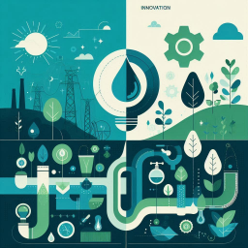
باسمه تعالی

جشنواره آب، گذشته - آینده

- معافیت از شهریه برای دبیر دانشجویی
- جلسه با دبیر دانشجویی
- فرم‌های حامیان
- جلسه با قزوین (استانداری)
- موضوع آب ‌شیرین کن. درگیر کردن شرک‌ت‌های آب شیرین‌کن و رویداد آب

